Náměty na činnosti s dětmi na téma Velikonoce
Příběh - O marnivém vajíčku
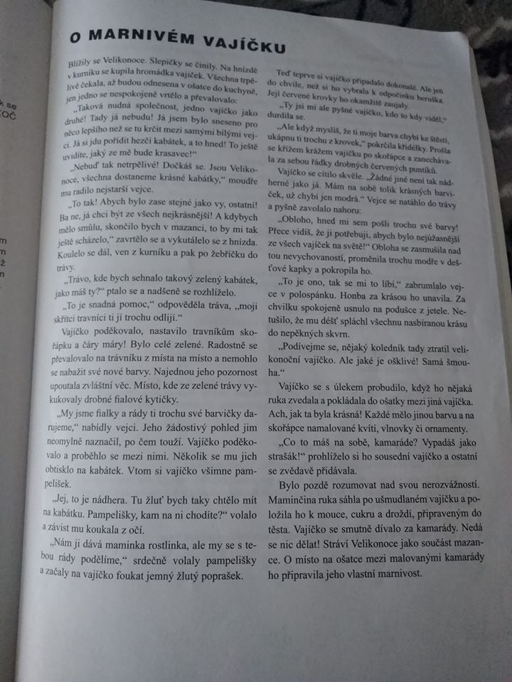

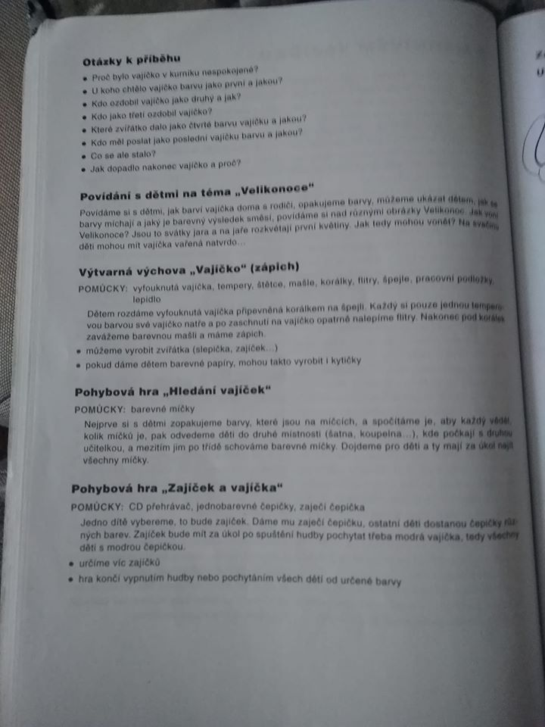
Píseň + dramatické ztvárnění:
Prší, prší
C
Prší, prší, jen se leje - pohyb paží odshora dolů, prsty naznačují déšť
vajíčko se z okna směje - ruce nad hlavou sepneme, otáčíme se takto do stran
F C
ať si prší ještě víc, - volné taneční vyjádření (např. otočky) do konce sloky
G C
nedělá si z toho nic.
C
Prší, prší stále více - opět náznak deště pažemi a prsty
na kohouta, na slepice. - ruce na ramena - „křidýlka“, pohyb křidélky
F C
Utíkají bez dechu, - běh s křidélky po třídě
G C
běží rovnou pod střechu. - zaběhnou na dané místo – např. žíněnka

Velikonoční koleda
Hody, hody doprovody,
já jsem malý zajíček,
utíkal jsem podle vody,
nesl košík vajíček.
Potkala mě koroptvička,
chtěla jedno červené,
že mi dá lán jetelíčka
a já říkal: Ne, ne, ne.
Na remízku mezi poli,
mám já strýčka králíčka,
tomu nosím každým rokem,
malovaná vajíčka.
Další aktivity:
- modelování vajíček z modelíny
- prohlížení charakteristických obrázků Velikonoc
- skládání slov VELIKONOCE, VEJCE, POMLÁZKA
- Kimovy hry - Dětem ukažte předměty související s Velikonocemi – vajíčko, řehtačka, figurka beránka, pomlázka, kuřátko. Poté předměty překryjte dekou, úkolem dětí je vyjmenovat všechny předměty.
- Mozaika z vajíček – děti nalepují rozbité skořápky na předkreslený motiv – rozvíjíme tím hmatově zrakovou koordinaci
- Barvení vajíček
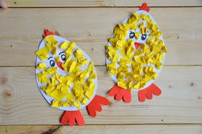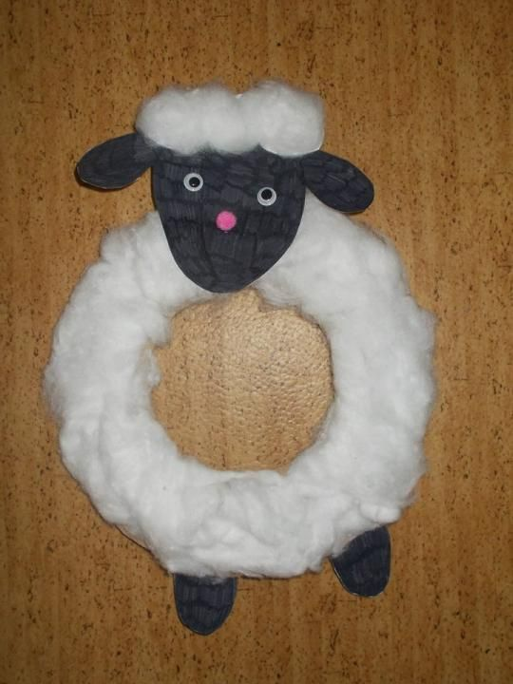

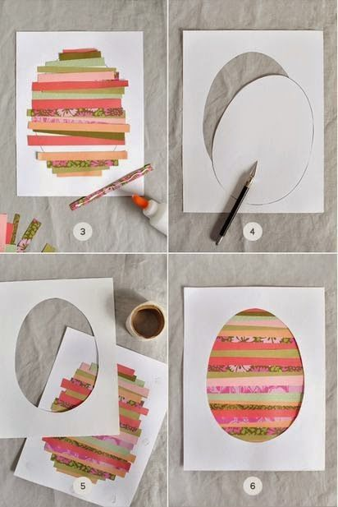
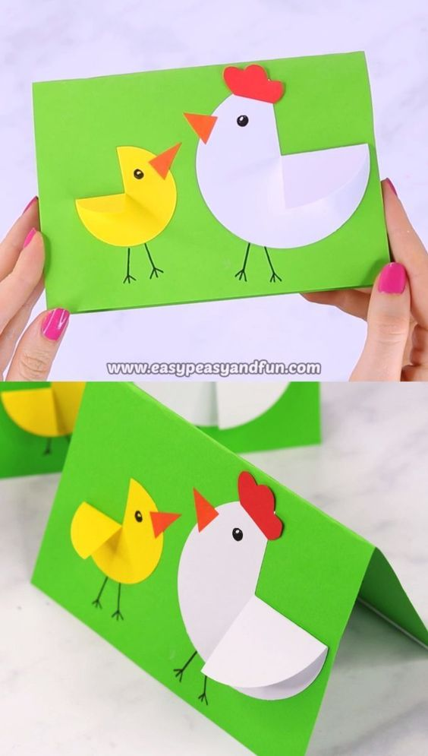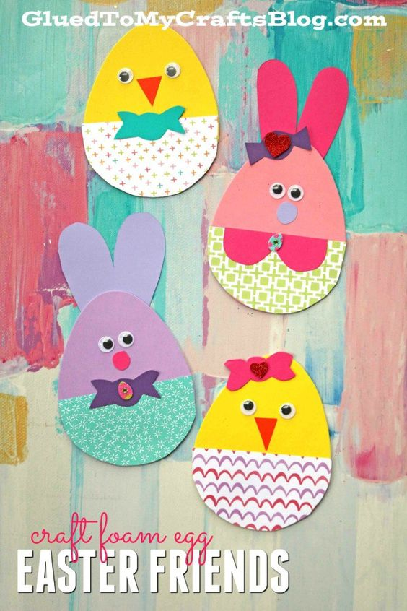

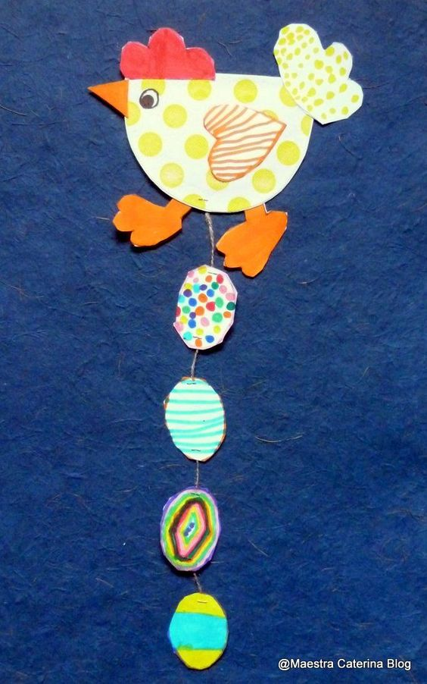

Pracovní listy
